Moderní numerické metody pro neutroniku a sdružené úlohy

Milan Hanuš
Katedra matematiky FAV, ZČU Plzeň
mhanus@kma.zcu.cz

Abstrakt
V příspěvku budou představeny moderní výpočetní metody pro určování neutronového pole v jaderných reaktorech. Znalost rozložení neutronového toku je klíčová pro analýzu dalších fyzikálních parametrů reaktoru, a proto bude kladen důraz na efektivitu a snadné použití vybraných metod pro řešení sdružených úloh, popisujících více fyzikálních polí zároveň.

Úvod
Počítačové simulace jsou důležitou součástí návrhu nových jaderných zařízení i provozních a bezpečnostních analýz současných technologií. Aby co nejvíce odpovídaly realistickým situacím, je do nich obvykle potřeba zahrnout několik různých, avšak vzájemně provázaných fyzikálních dějů. Například vývoj neutronového pole v aktivní zóně jaderného reaktoru determinuje vývoj teploty paliva, které jednak skrze změnu účinných průřezů a neutronového spektra zpětně ovlivňuje rozložení neutronů, jednak určuje vývoj proudového pole chladiva a moderátoru. Změna termodynamických parametrů moderátoru pak opět vyvolává změnu neutronických parametrů aktivní zóny. Všechna tato fyzikální pole navíc interagují se stavebními prvky zóny a mění jejich mechanické vlastnosti.
Každý z výše uvedených dějů je sám o sobě popsán jednou či více obyčejnými, parciálními či integrálně diferenciálními rovnicemi, které jsou opět vzájemně provázané a obecně nelineární. Vzhledem ke složitosti těchto soustav rovnic je zcela přirozené, že v minulosti se řešením každé z nich zabývaly úzce zaměřené týmy, víceméně nezávisle na sobě. To vedlo ke vzniku specializovaných výpočetních kódů pro řešení úloh neutroniky, vedení tepla, dynamiky tekutin apod., které bylo možné v případě potřeby kombinovat pro řešení sdružené úlohy metodou založenou na tzv. štěpení operátorů. Tato metoda je používána dodnes (pěkný přehled takto sdružovaných kódů lze najít např. v Crissue-S - WP2) a bude stručně popsána ve 3. odstavci, spolu se shrnutím jejích hlavních výhod a nevýhod.
Některé nevýhody metody štěpení operátorů je možné odstranit formulací kompletní sdružené úlohy jako jediné nelineární soustavy diferenciálních rovnic a jejím monolitickým řešením. Tento přístup k řešení multifyzikálních úloh je v současnosti intenzivně zkoumán a bude mu věnována druhá část 3. odstavce. Ve 4. odstavci pak bude ukázáno použití tohoto přístupu na řešení jednoduché úlohy sdružující výpočet neutronového a teplotního pole, u níž známe přesné analytické řešení. Její formulaci je věnován následující odstavec.

Ukázková sdružená úloha

Neutronika
Cílem neutronických výpočtů je v nejobecnější rovině popis neutronového toku v aktivní zóně jako funkce polohy, směru, energie a času: 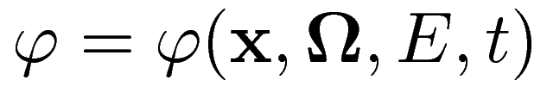. Tento popis je možné získat současným řešením integro-diferenciální Boltzmannovy rovnice, soustavy parciálních diferenciálních rovnic popisujících změnu koncentrace prekurzorů zpožděných neutronů a soustavy obyčejných diferenciálních rovnic vyjadřujících změnu izotopického složení aktivní
zóny v důsledku vyhořívání paliva. V tomto příspěvku však pro jednoduchost budeme simulovat velmi krátký přechodový děj a zanedbáme poslední dvě výše zmíněné soustavy rovnic. Boltzmannovu rovnici dále zjednodušíme použitím monoenergetické difúzní aproximace, čímž získáme následující parciální diferenciální rovnici parabolického typu:
(1)
v níž 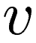 je průměrná rychlost elementárního neutronového svazku, 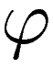 příslušný neutronový tok,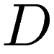 difúzní koeficient, 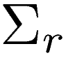, resp. 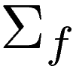 makroskopický účinný průřez pro absorpci, resp. štěpení, 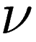 průměrný počet neutronů uvolněných při štěpení a 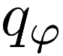vnější neutronový zdroj (v této práci jej využijeme poněkud uměle ve 4. odstavci k definování úlohy s přesným analytickým řešením).
Dominantní vazbu na teplotní pole 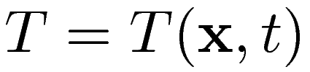 představuje při krátkém přechodovém ději Dopplerův efekt, projevující se ve zvýšení pravděpodobnosti záchytu neutronů na neštěpitelných jádrech se vzrůstající teplotou paliva (Reuss 8.4). Tento efekt lze zjednodušeně modelovat následujícím vztahem (Grandié):
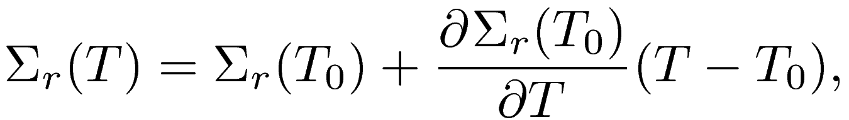 (2)
kde 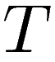 je aktuální teplota a 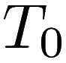 referenční teplota, pro niž předem známe hodnotu účinného průřezu i její variaci pro teploty v okolí (obvykle na základě zpracování knihovny nukleárních dat). Závislost ostatních koeficientů rovnice (1) na teplotě uvažovat nebudeme.

Teplotní pole
Většina energie uvolněné při štěpení je z formy kinetické energie odštěpků téměř okamžitě třením přeměněna na teplo, které lze vyjádřit vztahem 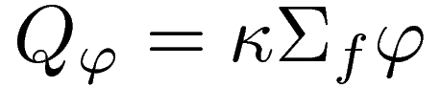, kde 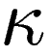 vyjadřuje množství tepla získaného z jednoho štěpení. Toto teplo je kondukcí odváděno na okraj palivového článku, odkud nucenou konvekcí přechází do chladicího média. Vedení tepla palivovým článkem má za následek změnu teplotního pole a je popsáno následující rovnicí:
(3)
kde 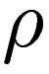 je hustota paliva a 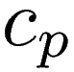 jeho měrná tepelná kapacita (při konst. tlaku). Zdrojový člen 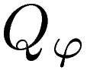 realizuje vazbu na neutronové pole, člen 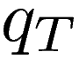 pak představuje ostatní tepelné zdroje nezávislé na neutronovém toku. Pro vyjádření závislosti součinitele tepelné vodivosti 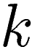 na teplotě (díky níž je už samotná rovnice vedení tepla i bez neutronické vazby nelineární) použijeme pro jednoduchost opět linearizaci na okolí referenční teploty :
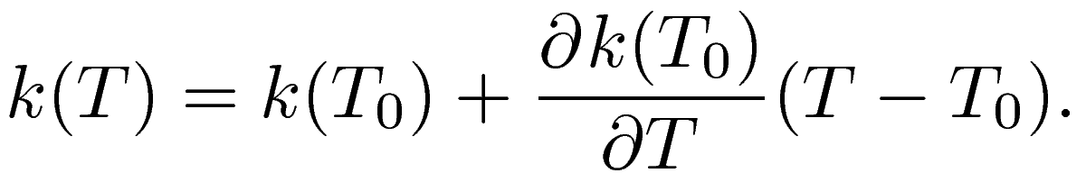 (4)

Možnosti řešení sdružené úlohy
Nyní popíšeme dva způsoby řešení úlohy definované v předchozím odstavci. Oba vycházejí ze semidiskrétní podoby rovnic (1), (3), získaných konečně-diferenční aproximací časové derivace. Pro ilustraci použijeme nejjednodušší nepodmíněně stabilní časovou diskretizaci (implicitní Eulerova metoda):

kde 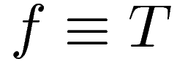 nebo 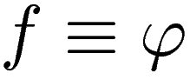. Časová derivace řešení je touto metodou aproximována s chybou řádu 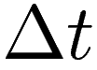, avšak velikost časového kroku lze volit nezávisle na prostorové diskretizaci (na rozdíl od podmíněně stabilních metod). Jen podotkněme, že pro oba dále popsané přístupy je v zásadě možné (a doporučené) použít časové diskretizace vyššího řádu.

Metoda štěpení operátorů
Je-li vazba mezi jednotlivými fyzikálními poli dostatečně slabá, je možné řešit příslušné rovnice v každém časovém kroku zvlášť. Vazební členy v těchto rovnicích jsou pak definovány pomocí výsledků získaných v předchozích krocích. Tímto „rozštěpením“ úlohy se ovšem dopouštíme chyby, která je určující pro celkové výpočetní schéma (Chacon) a pro štěpicí schémata prakticky použitelná pro naši soustavu je obvykle větší než chyba prakticky použitelné časové diskretizace rovnic (1), (3) (např. Strangovo štěpení 2. řádu versus implicitní Rungeova-Kuttova metoda 5. řádu). Navíc je vazba zahrnuta do řešení explicitně, takže časová diskretizace sdružené úlohy získává explicitní charakter a pro zachování stability je potřeba volit časový krok v závislosti na prostorové diskretizaci místo na skutečném průběhu řešení.
Na druhou stranu je možné použít pro řešení každé dílčí úlohy specializovanou metodu, do níž byly přeneseny dlouholeté zkušenosti a pozorování expertního vývojového týmu. Dokonce je možné – a v oblasti reaktorových simulací je to dosud pravděpodobně nejpoužívanější způsob řešení sdružených úloh – použít pro každou úlohu jiný výpočetní kód, dlouhodobě vyvíjený, verifikovaný i validovaný. To však s sebou přináší další úskalí v podobě přenosu dat mezi jednotlivými kódy (běžně je používáno externí spojení na úrovni operačního systému, jako např. MPI), zejména při realizaci štěpení vyššího než prvního řádu.
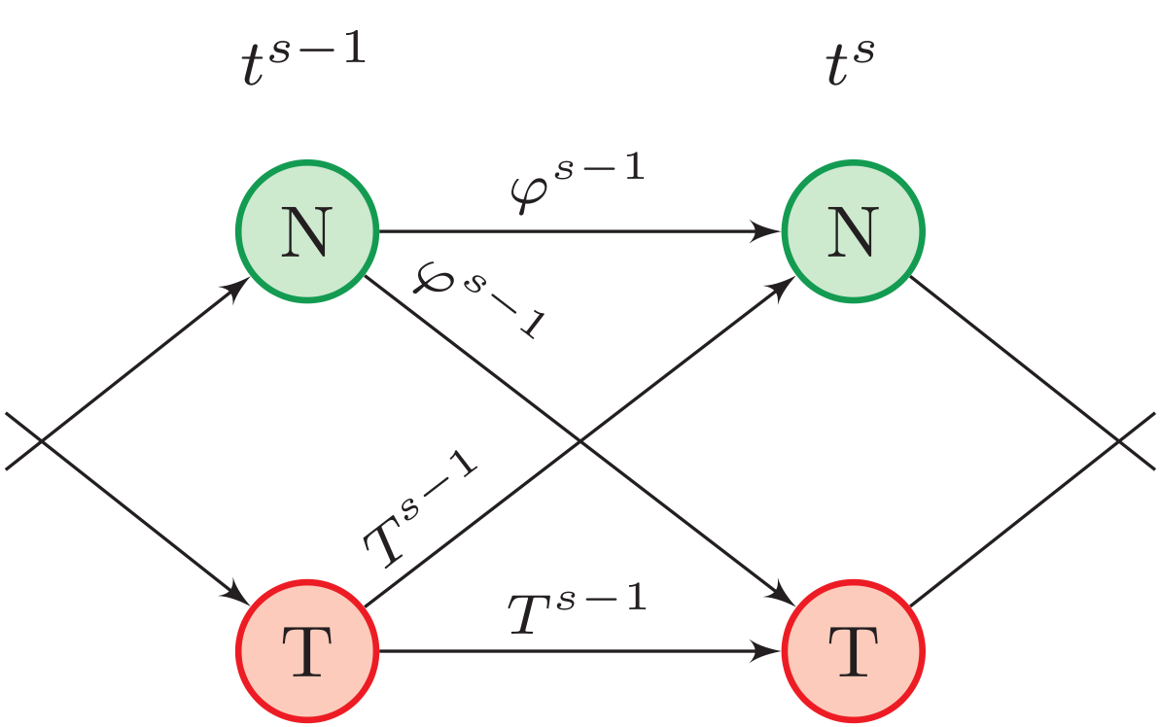
Typicky se tedy používá schéma ilustrované na obrázku napravo, které je, nezávisle na časové semidiskretizaci rovnic (1) a (3), prvního řádu. Kroužek N představuje řešení rovnice (1) v příslušné časové hladině (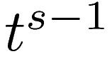, 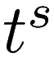) např. nodální metodou, kroužek T řešení rovnice (3) např. metodou konečných diferencí. Protože každá metoda používá jinou výpočetní síť, další chyba může vzniknout při interpolaci řešení, které je nutnou součástí jeho přenosu mezi jednotlivými kódy.

Jednolité řešení sdružené úlohy
Problémům popsaným v předchozím odstavci se můžeme vyhnout, budeme-li řešit celou sdruženou úlohu naráz. Pro tento účel využijeme metodu konečných prvků (dále FEM), která umožňuje jednotnou prostorovou diskretizaci všech sdružených rovnic, s velkou geometrickou flexibilitou. Výsledné neutronové, resp. teplotní pole v čase je v této metodě reprezentováno jako lineární kombinace vhodně zvolených bázových funkcí 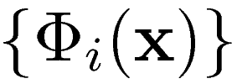, resp. 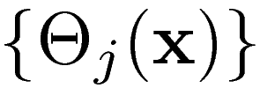 (typicky spojité, po částech polynomiální funkce, nabývající nenulových hodnot na velmi omezené části výpočetní oblasti):
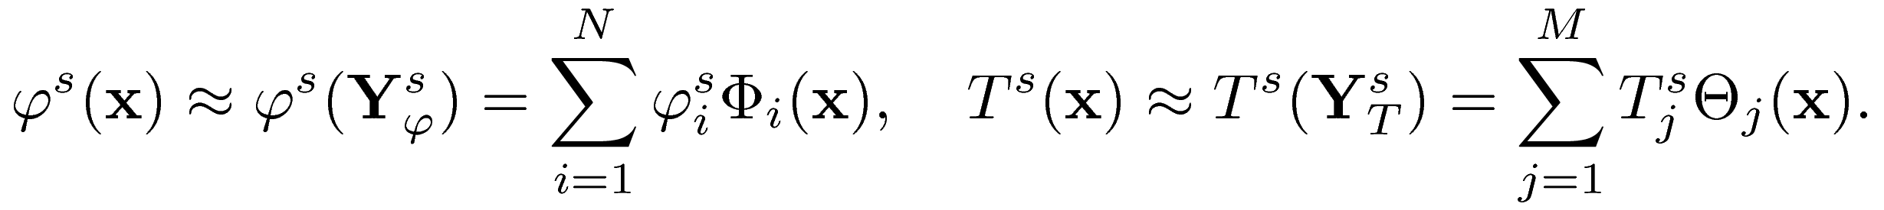
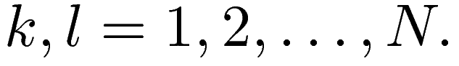
Zde 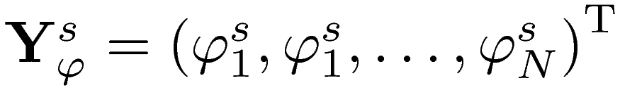, resp. 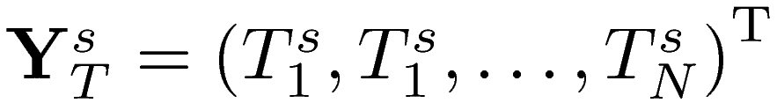 jsou vektory neznámých koeficientů, jež jsou řešením soustavy nelineárních rovnic
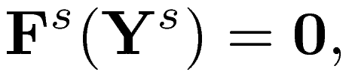 kde 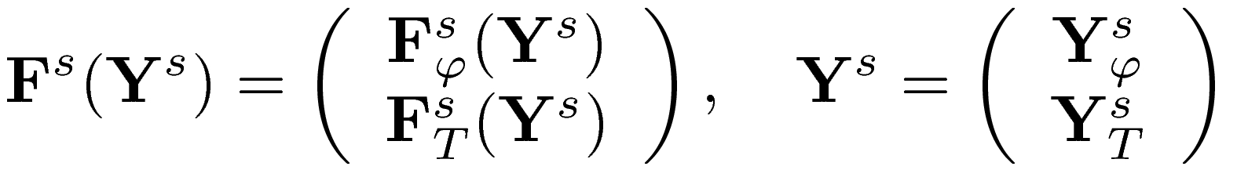 (5)
a složky reziduálního vektoru 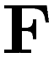 získáme z výchozích rovnice aplikací Galerkinovy metody:
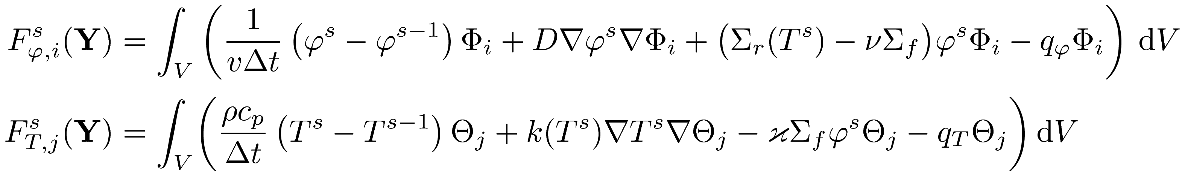

Výsledné schéma je plně implicitní, s neoslabenou nelineární vazbou, a je relativně snadné implementovat časovou diskretizaci vyššího řádu. Je také zřejmé, že rozšíření simulace o další fyzikální jevy je relativně přímočaré. Nejjednodušší způsob řešení nelineární soustavy (5) je klasickou Newtonovou metodou, jejíž algoritmus je na následujícím obrázku (index s časového kroku vynechán).

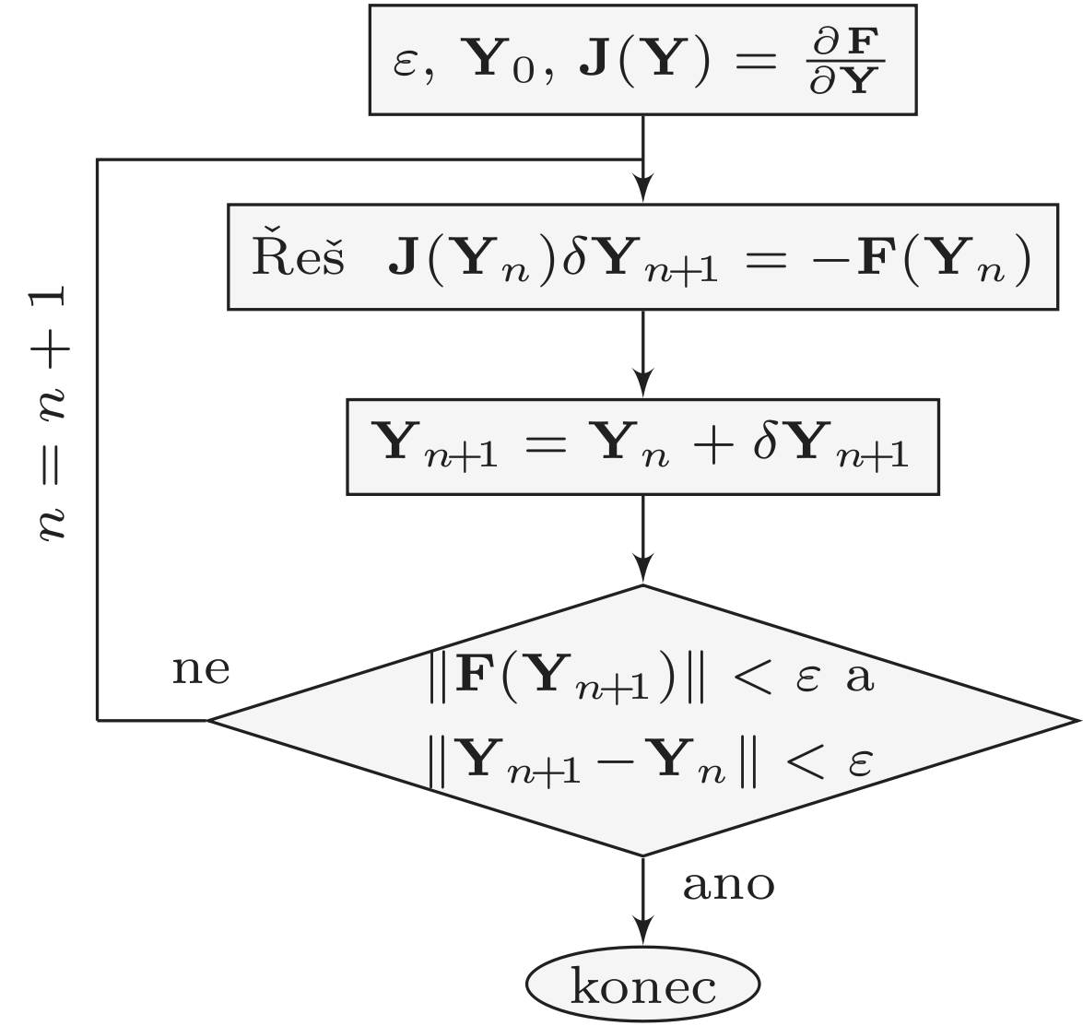
Matice lineární soustavy řešené v druhém bloku (tzv. Jacobiovy matice) má tvar:
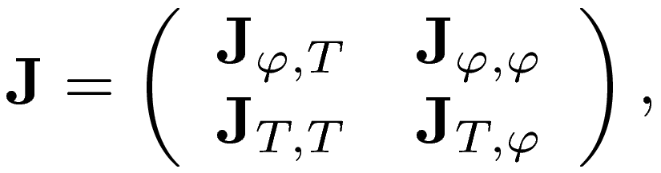
kde např.
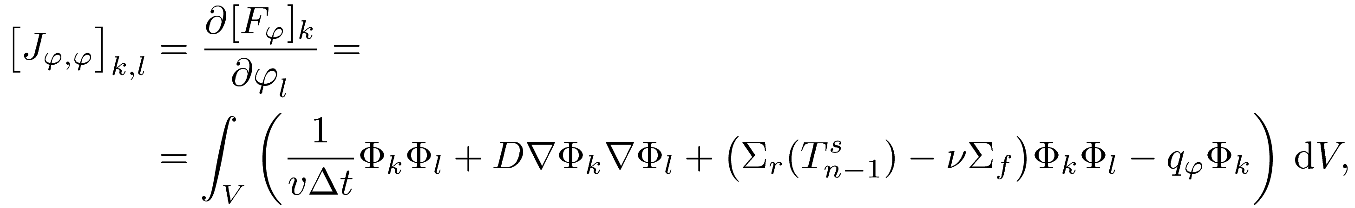

Řád matice 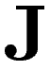 je roven 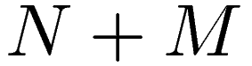, a přestože je díky vlastnostem použitých bázových funkcí řídká, je typicky výpočet v jednom časovém kroku časově i paměťově náročnější než u metody štěpení, v níž jsou řešeny menší lineární úlohy (navíc obvykle specificky vyladěným kódem). Velká pozornost se proto v současnosti věnuje efektivní implementaci. Hlavní směry vývoje lze rozdělit do následujících skupin, jejichž výsledky je samozřejmě možné kombinovat:
- Modifikace Newtonovy metody, která nevyžaduje explicitní konstrukci matice (JFNK, Jacobian-Free Newton-Krylov method, viz Knoll),
- předpodmiňování soustavy (3),
- automatická adaptivita FEM aproximace,
- vylepšování kódů pro řešení velkých řídkých soustav lineárních algebraických rovnic,
- paralelizace.

Výsledky
Jako první krok pro další experimentování s monolitickým řešením sdružených úloh reaktorové fyziky byla implementována ilustrativní metoda popsaná v předchozích odstavcích. Pro její ověření byla použita úloha určená rovnicemi (1)-(4) na čtverci 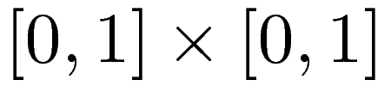 s nulovými Dirichletovými okrajovými podmínkami. Počáteční rozložení teploty a neutronového toku v čase 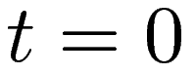 a zdrojové funkce 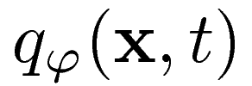 a 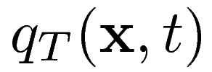 odpovídají přesnému řešení (zvolenému s ohledem na okrajové podmínky):
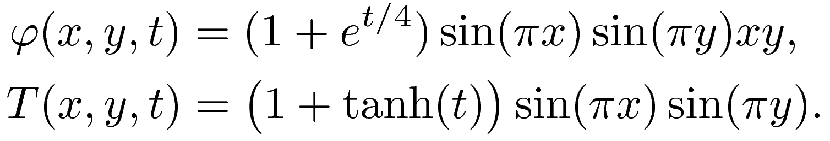
Vyvinutý kód je postaven na C++ knihovně Hermes, představující moderní implementaci hp-adaptivní metody konečných prvků, v níž je automatické zjemňování sítě (h-adaptivita), kombinované se zvyšováním polynomiálního řádu aproximace (tj. množství bázových funkcí 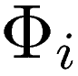, 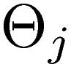 – p-adaptivita) za účelem co nejpřesnější aproximace řešení s použitím co nejmenšího počtu bázových funkcí (tj. co nejmenšího počtu neznámých koeficientů jejich lineární kombinace, a tudíž co nejmenší soustavy řešené v rámci Newtonovy metody). Více informací o hp-adaptivní FEM lze najít na stránkách knihovny či v knize.
Obrázky v první řadě na následující straně ukazují rozložení neutronového toku, resp. teploty, v čase 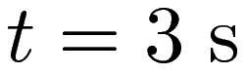. Pod nimi je zobrazena odchylka vypočteného řešení od přesného. Pro tento jednoduchý příklad program provedl 4 kroky adaptace v prvním časovém kroku a vzhledem k hladkosti časového vývoje řešení byla výsledná síť použita pro všechny další časové kroky (obecně je však v průběhu transientního výpočtu nutné adaptaci výpočetní sítě několikrát opakovat). Vzhledem k hladkosti prostorového rozložení obou řešení probíhala, v souladu s teoretickými předpoklady, výhradně p-adaptace (tj. zvyšování řádu aproximačních polynomů). Výslednou, automaticky zkonstruovanou síť tak tvořil jeden element, pokrývající celý uvažovaný čtverec, a rozložení neutronového toku bylo aproximováno (dvourozměrnými) polynomy nejvýše 5. řádu (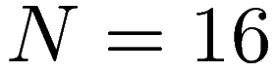), rozložení teploty pak polynomy nejvýše 4. řádu (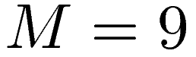). Vzhledem k tomu, že délka časového kroku byla zvolena jako 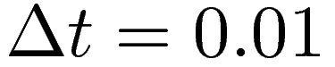 a pro časovou diskretizaci byla použita metoda prvního řádu, je maximální výsledná chyba relativně velmi nízká a je patrné, že adaptační proces zajistil dostatečně přesnou prostorovou diskretizaci.
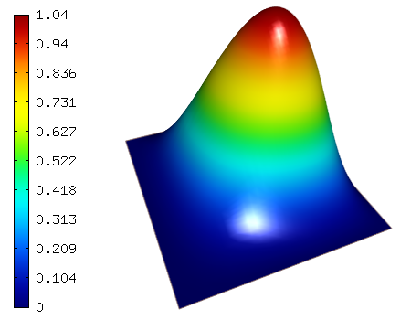
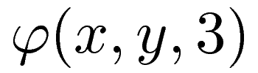
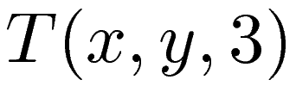
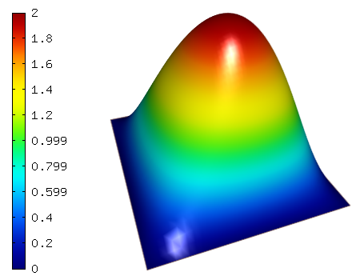
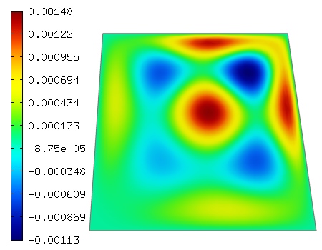
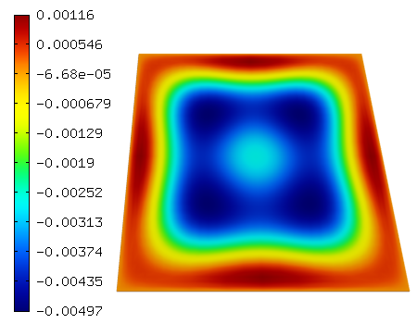

Závěr
V příspěvku byly popsány dva způsoby řešení důležité úlohy reaktorové fyziky, jejímž cílem je určit rozložení neutronového toku a teploty v aktivní zóně. Po zhodnocení obou způsobů byl implementován flexibilnější z nich, v němž je prostorové rozložení obou veličin diskrétně aproximováno metodou konečných prvků a jejich vzájemná nelineární vazba je plně zachována ve výsledné soustavě nelineárních algebraických rovnic. Byla implementována základní verze kódu pro řešení této úlohy (časová diskretizace: implicitní Eulerova metoda, prostorová diskretizace: hp-adaptivní FEM, řešení nelineární soustavy: Newtonova metoda) a jeho správnost ověřena na řešení benchmarku se známým analytickým řešením.

Literatura
Knoll D. A., Keyes D. E., ”Jacobian-free Newton-Krylov methods: a survey of approaches and applications”, Journal of Computational Physics, 193, 2, 357-397 (2004)

Knoll D.A., Chacon L., Margolin L.G., Mousseau V.A., ”On balanced approximations for time integration of multiple time scale systems, Journal of Computational Physics, 185, 2, 583-611 (Mar. 2003)

